Министерство образования Республики Беларусь

Учреждение образования

БЕЛОРУССКИЙ ГОСУДАРСТВЕННЫЙ УНИВЕРСИТЕТ

ИНФОРМАТИКИ И РАДИОЭЛЕКТРОНИКИ

Факультет Информационных технологий и управления

Кафедра Интеллектуальных информационных технологий

**ОТЧЁТ**

по дисциплине «Естественно-языковой интерфейс интеллектуальных систем»

Лабораторная работа №5

Тема: Естественно-языковой интерфейс диалоговой системы с пользователем

Выполнили: Демидовец Д.В.

Козырев Д.А.

гр. 221703

Проверил: Крапивин Ю.Б.

Минск 2025

**Цель работы:** освоить принципы проектирования и разработки естественно-языковых интерфейсов с пользователем в диалоговых системах.

**Задачи лабораторной работы: ­**

1. Изучить основы моделирования процесса общения.
2. ­ Приобрести навыки проектирования элементов диалоговых систем.

**Предметная область:** Животные, язык: английский

Ссылка на макеты интерфейса в Figma: https://www.figma.com/design/9cPEz8GPrB4Qb035cOn1vE/%D0%BC%D0%B0%D0%BA%D0%B5%D1%82-%D0%B5%D1%8F%D0%B7%D0%B8%D0%B8%D1%81?node-id=0-1&t=6D77sd5sSCOo1Ppk-1

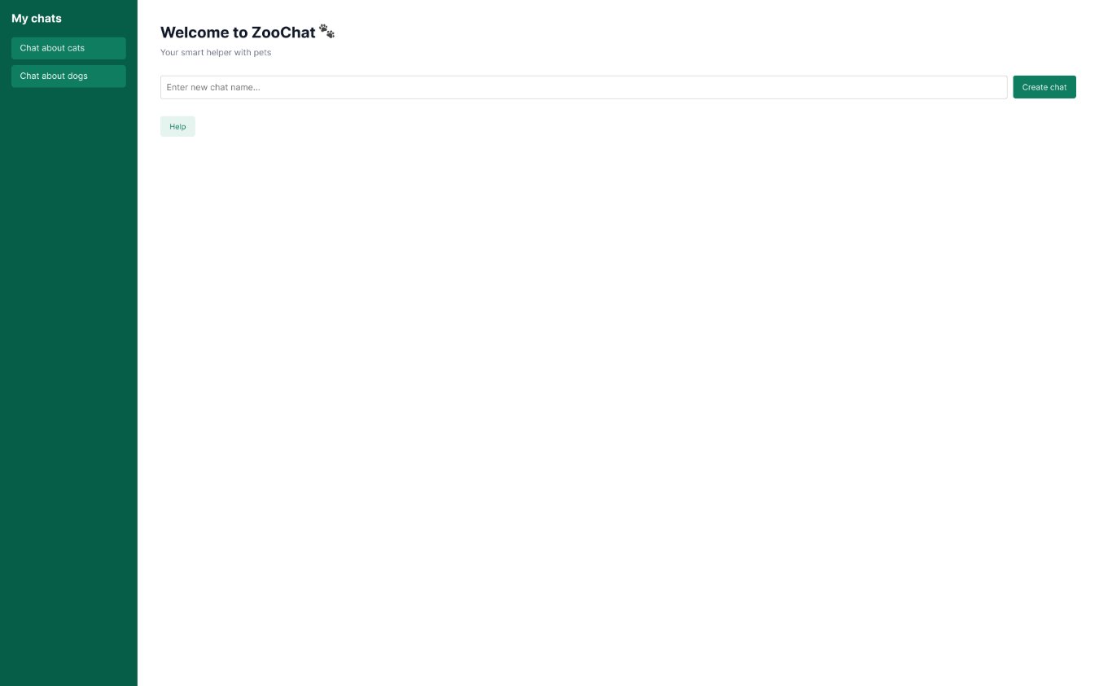

Главный экран

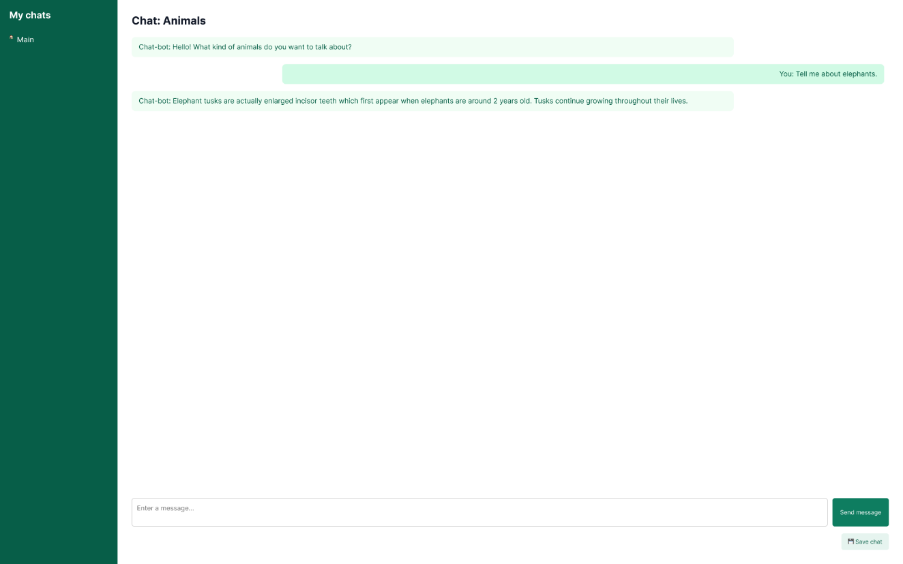

Экран с чатом

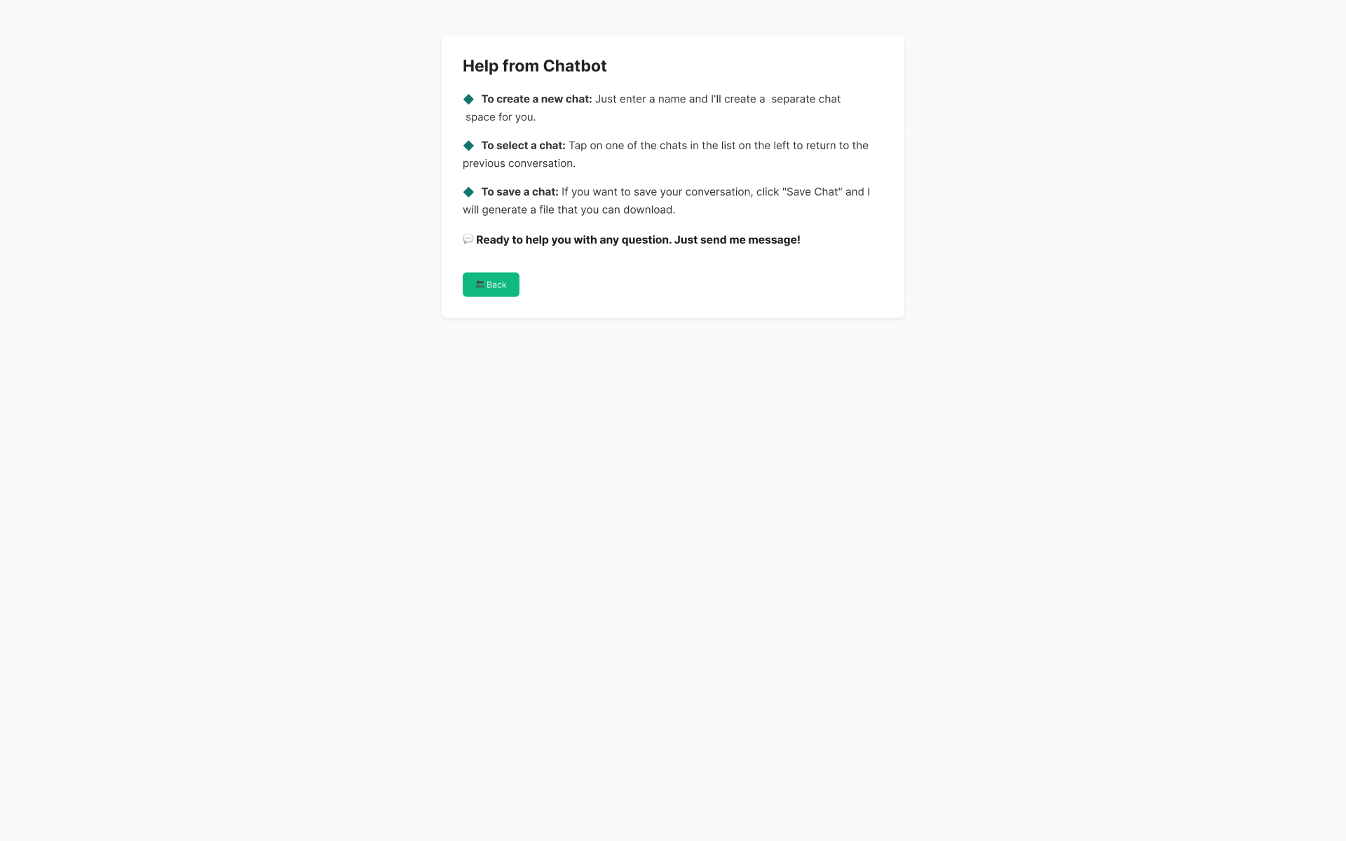

Экран с помощью

**Логическая структура сценария диалога:**

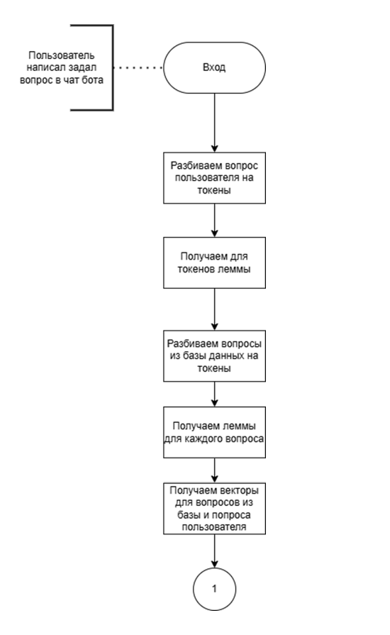

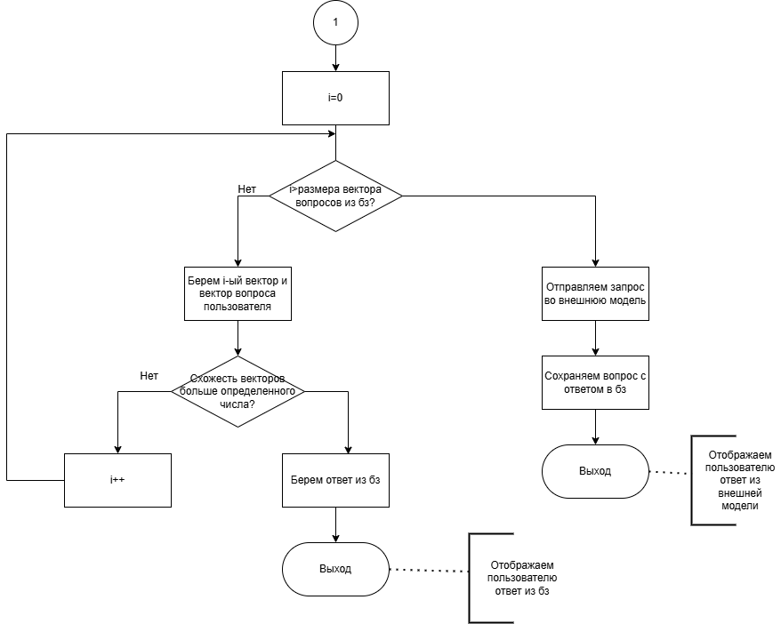

**Структуры хранения данных:**

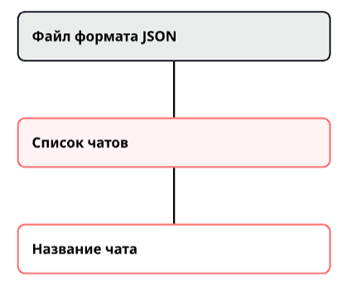

Структура хранения названий чатов

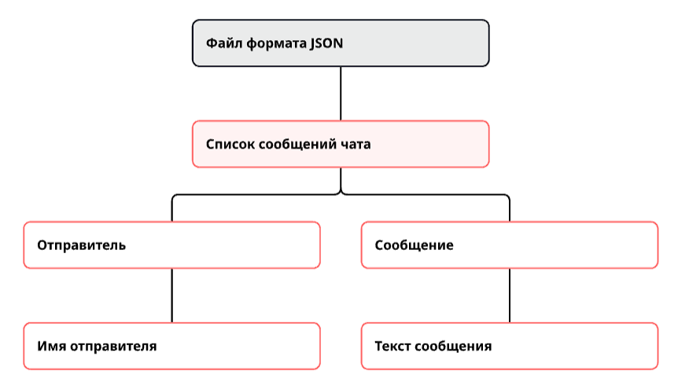

Структура хранения данных чата

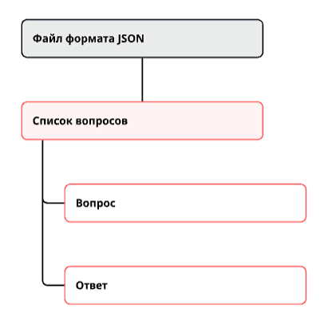

Структура базы данных с ответами на вопросы

**Вывод:**

В ходе выполнения лабораторной работы была спроектирована естественно-языковая диалоговая система, предназначенная для взаимодействия с пользователем в рамках заданного функционала и предметной области Животных. В рамках работы были продуманы основные сценарии использования и была разработана структура обработки запросов, включающая этапы распознавания присутствующих в базе данных вопросов-ответов и генерации ответа с помощью внешней модели.

Также был разработан предварительный дизайн интерфейса, ориентированный на интуитивное взаимодействие и минималистичную визуальную нагрузку, что способствует удобству использования системы. Разработанный концепт системы может быть расширен с учетом дополнительных функций, интеграции с внешними источниками данных и поддержки многоязычности.